1. What is Query?
Query হলো ডাটাবেজ থেকে নির্দিষ্ট তথ্য চাওয়ার জন্য লেখা একটি Request বা Statement। SQL-এর মাধ্যমে Query লেখা হয় এবং এটি DML-এর Information Retrieval অংশ।

✅ Exam Ready Answer
A Query is a request or statement used to retrieve information from a database. It is the information retrieval part of the DML (Data Manipulation Language). SQL is commonly used to write queries.

2. What is Query Processor?
Query Processor হলো DBMS-এর একটি অংশ, যা SQL Query বুঝে সেটিকে কম্পিউটারের জন্য উপযুক্ত Low-level Query-তে রূপান্তর করে এবং দ্রুত ফলাফল বের করে।
A Query Processor is a DBMS component that transforms high-level SQL queries into efficient low-level execution plans and executes them to retrieve the required data.
It hides the physical organization of data from users and performs query optimization automatically. As a result, users do not need to worry about how the query will be executed.

3. Main Function (Objective) of a Query Processor
The main function of a Query Processor is to transform a high-level query (calculus query) into an equivalent low-level query (algebraic query) that can be executed efficiently by the DBMS.
The conversion must satisfy two important conditions:
- Correctness – The low-level query must produce the same result as the original high-level query.
- Efficiency – The query should be executed using minimum time, memory, and other system resources.

4. Main Problems of Query Processing
Query Processing-এর প্রধান সমস্যা হলো Query Optimization।
কারণ একটি Query Execute করার অনেকগুলো উপায় (Execution Strategy) থাকে। Query Processor-এর কাজ হলো সবচেয়ে কম সময়, কম খরচ (Cost) এবং কম Resource ব্যবহার করে কোন Strategy-তে Query Execute হবে তা নির্ধারণ করা।
Query Processing-এর Performance নির্ভর করে—
- বিভিন্ন Site-এ Processing Time
- Communication Cost (Site-এর মধ্যে Data আদান-প্রদান)
- CPU, Memory ও Disk Resource ব্যবহার
- Query Execute করতে লাগা Time ও Space

✅ Exam Ready Answer
The main problem of Query Processing is Query Optimization.
A query can be executed using many execution strategies. The Query Processor must choose the best strategy that uses minimum time, cost, and computer resources.
The total cost depends on:
- Processing time at different sites
- Resource utilization
- Communication cost between sites
- Time and space required to execute the query

5. Characteristics of Query Processor
Query Processor-এর গুরুত্বপূর্ণ বৈশিষ্ট্যগুলো হলো—

1. Languages
- Input হয় High-level (Calculus Query)
- Output হয় Low-level (Algebraic Query)
- Query Processor দক্ষভাবে Input-কে Output-এ রূপান্তর করে।

2. Types of Optimization
- বিভিন্ন Execution Strategy-এর মধ্যে সবচেয়ে কম Cost ও কম Time-এর Strategy নির্বাচন করা হয়।

3. Optimization Timing
- Query Optimize করতে যত কম সময় লাগে, তত ভালো Performance পাওয়া যায়।

4. Statistics
- Optimization-এর জন্য Database-এর Statistical Information ব্যবহার করা হয়।
- যেমন:
  - Number of Fragments
  - Attribute Size
  - Distinct Values
  - Histograms

5. Decision Sites
- Query Execution Strategy কে নির্ধারণ করবে।
- এটি Centralized অথবা Distributed হতে পারে।

6. Exploitation of Network Topology
- Network-এর Topology অনুযায়ী Communication Cost, Speed এবং Resource Utilization নির্ধারিত হয়।

7. Exploitation of Replicated Fragments
- একই Fragment একাধিক Site-এ রাখা হয়।
- এতে Reliability বাড়ে এবং Read Performance উন্নত হয়।

8. Use of Semi-Join
- Distributed Database-এ Join-এর পরিবর্তে Semi-Join ব্যবহার করা হয়।
- এতে Site-এর মধ্যে কম Data Transfer হয় এবং Communication Cost কমে।

✅ Exam Ready Answer
The main characteristics of a Query Processor are:
- Languages – Input is a high-level calculus query and output is a low-level algebraic query.
- Types of Optimization – Chooses the execution strategy with minimum time and cost.
- Optimization Timing – Faster optimization gives better performance.
- Statistics – Uses database statistics such as fragments, attribute size, distinct values, and histograms.
- Decision Sites – The execution strategy may be decided by a centralized or distributed site.
- Exploitation of Network Topology – Uses network topology to reduce communication cost and improve performance.
- Exploitation of Replicated Fragments – Uses replicated fragments to improve reliability and read performance.
- Use of Semi-Join – Uses semi-join instead of join to reduce data communication between sites.

6. Main Layers of Query Processing
Distributed Query Processing has four main layers:
- Query Decomposition
- Data Localization
- Global Query Optimization
- Distributed Execution
These layers convert a user query into an optimized execution plan.
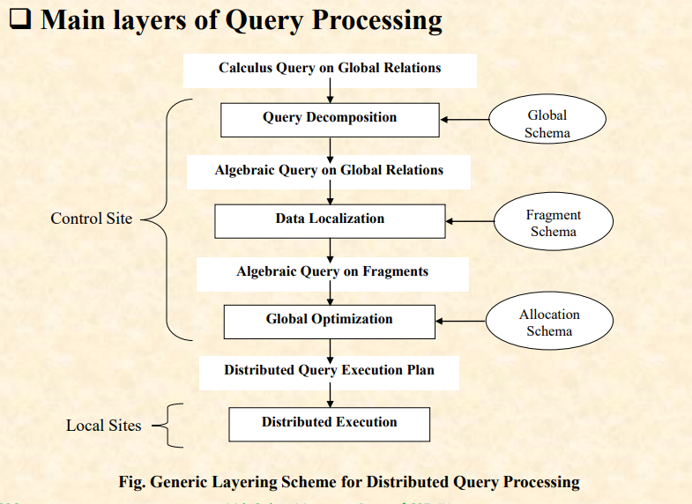

7. Query Decomposition
এটি Query Processing-এর প্রথম ধাপ। এখানে SQL Query-কে Relational Algebra Query-তে রূপান্তর করা হয় এবং Query-কে সহজ ও সঠিক করা হয়।
Query Decomposition is the first layer of distributed query processing. It converts a calculus query into an algebraic query on global relations. It includes four steps:
- Normalization
- Analysis
- Elimination of Redundancy
- Rewriting

8. Data Localization
এখানে নির্ধারণ করা হয় কোন কোন Site-এর Fragment থেকে Data আনতে হবে। অর্থাৎ Global Relation-কে Fragment Query-তে রূপান্তর করা হয়।

✅ Exam Ready Answer (Easy English)
Data Localization is the second layer of query processing. It identifies the required data fragments and transforms the global query into a fragment query using data distribution information.

9. Global Query Optimization

🟢 বাংলায় (মূল ধারণা)
এই ধাপে সবচেয়ে কম Cost ও কম Communication-এ Query কীভাবে Execute হবে তা নির্ধারণ করা হয়। এখানে Semi-Join ব্যবহার করলে Data Transfer কম হয়।

✅ Exam Ready Answer (Easy English)
Global Query Optimization finds the best execution strategy for a distributed query. It minimizes CPU cost, disk I/O, communication cost, and execution time. Semi-Join is often used to reduce data transfer.

10. Distributed Execution

🟢 বাংলায় (মূল ধারণা)
এটি শেষ ধাপ। এখানে প্রতিটি Site তার Local Query Execute করে এবং শেষে সব Result একত্র করে Final Result তৈরি করা হয়।

✅ Exam Ready Answer (Easy English)
Distributed Execution is the final layer of distributed query processing. Each local site executes its local query, and the results are combined to produce the final answer.

Query Decomposition
Query Decomposition হলো Distributed Query Processing-এর প্রথম Layer।
এর কাজ হলো User-এর লেখা High-level Query (Calculus/SQL)-কে Low-level Query (Relational Algebra)-তে রূপান্তর করা।
এখানে Data কোথায় Store করা আছে (Data Distribution) সেটা এখনও বিবেচনা করা হয় না। তাই এই ধাপটি Centralized Database এবং Distributed Database—উভয়ের জন্যই একই।

Query Decomposition-এর ৪টি ধাপ

1. Normalization
Concept:
User-এর Query অনেক Complex হতে পারে।
তাই প্রথমে Query-কে Standard Form (CNF বা DNF)-এ আনা হয়, যাতে পরবর্তী ধাপগুলো সহজে কাজ করতে পারে।
👉 সহজভাবে:
Complex Query → Standard Query

2. Analysis
Concept:
এখানে Query সঠিক কিনা তা যাচাই করা হয়।
দুই ধরনের ভুল ধরা হয়—
- Type Incorrect
  - Relation বা Attribute-এর নাম ভুল।
  - Wrong Data Type-এর উপর Operation করা হয়েছে।
Example:
SELECT E#
FROM EMP
এখানে E# নামে কোনো Attribute নেই।
অথবা
WHERE ENAME > 200
ENAME হলো String, তাই > 200 ভুল।
- Semantic Incorrect
সব Relation-এর মধ্যে Connection থাকতে হবে।
যদি Query Graph Disconnected হয়, তাহলে Query Semantically Incorrect।
👉 অর্থাৎ Query-এর কিছু অংশ Result তৈরিতে কোনো ভূমিকা রাখছে না।

3. Elimination of Redundancy
Concept:
Query-তে অনেক সময় অপ্রয়োজনীয় (Redundant) Condition থাকে।
সেগুলো Boolean Rules ব্যবহার করে বাদ দেওয়া হয়, যাতে Query ছোট ও দ্রুত Execute হয়।
👉 সহজভাবে:
Complex Query → Simple Query

4. Rewriting
Concept:
এটাই সবচেয়ে গুরুত্বপূর্ণ Step।
এখানে High-level (Calculus/SQL) Query-কে Low-level (Relational Algebra) Query-তে রূপান্তর করা হয়।
অর্থাৎ User-এর SQL-কে Database যে ভাষা বুঝে সেই Relational Algebra-তে Convert করা হয়।
এরপর এটিকে Operator Tree আকারে প্রকাশ করা হয়।
যেখানে—
- Leaf Node → Base Relation (Table)
- Internal Node → Select / Join
- Root Node → Project (Final Output)
👉 সহজভাবে মনে রাখো:
SQL → Relational Algebra → Operator Tree

✅ Exam Ready Answer (Easy English)
Query Decomposition is the first layer of Distributed Query Processing. It converts a high-level calculus (SQL) query into a low-level relational algebra query using the global conceptual schema. Since data distribution is not considered, this step is the same for both centralized and distributed systems.
It consists of four steps:
- Normalization – Converts the query into a standard form (CNF or DNF) for easy processing.
- Analysis – Checks whether the query is type correct and semantically correct.
- Elimination of Redundancy – Removes unnecessary predicates to simplify the query.
- Rewriting – Converts the high-level query into a relational algebra query and represents it as an operator tree.

